Nama : Rifqah Mawaddah Nainggolan
Nim : 25110071
Prodi : Teknik Komputer A
Matkul : Pemrograman Apk. Client Server

- Lima_Tabel
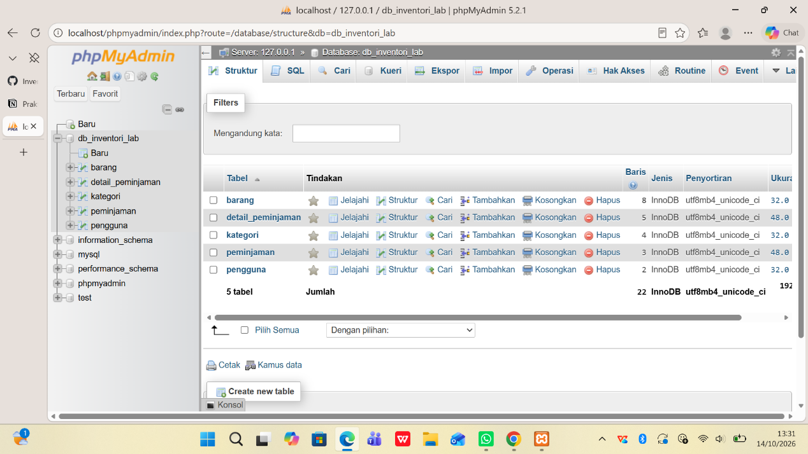

- relation_view

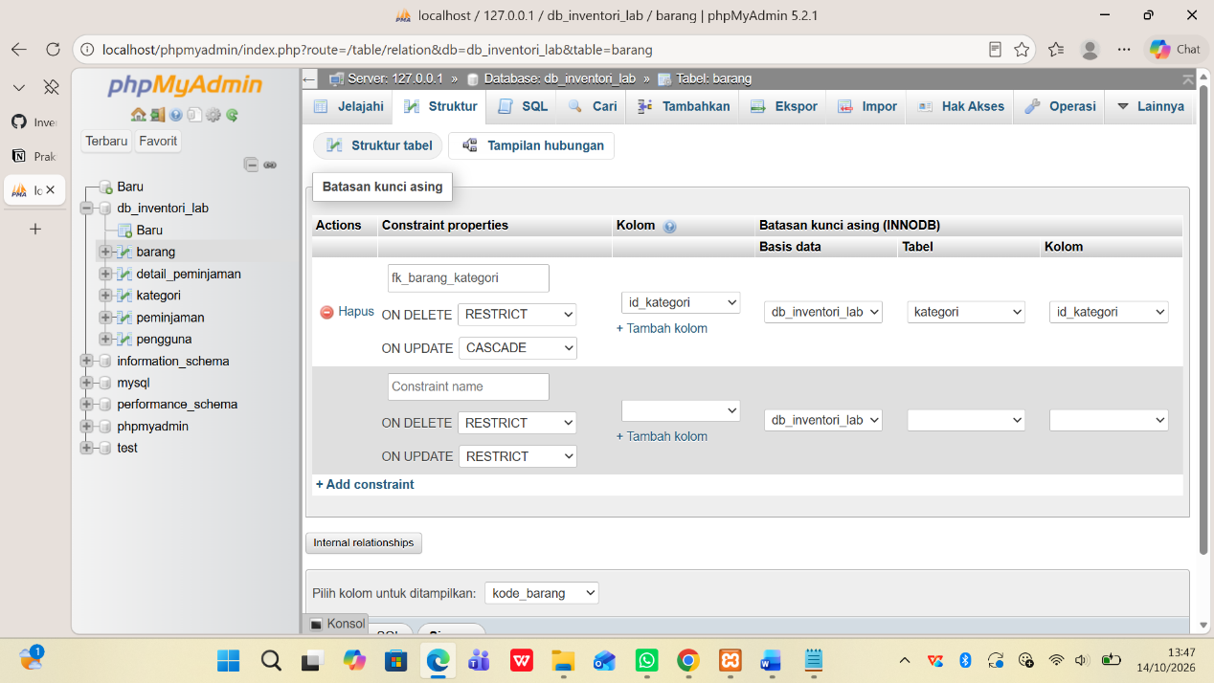

Input jumlah batas angka dan format decimal

- designer

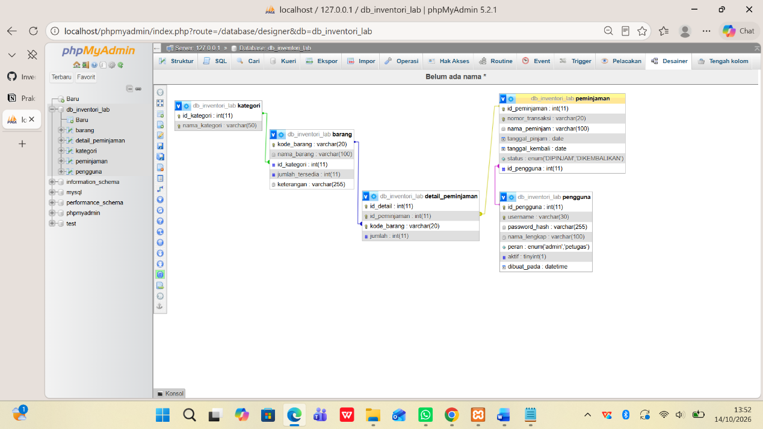

- Hasil_Q6S
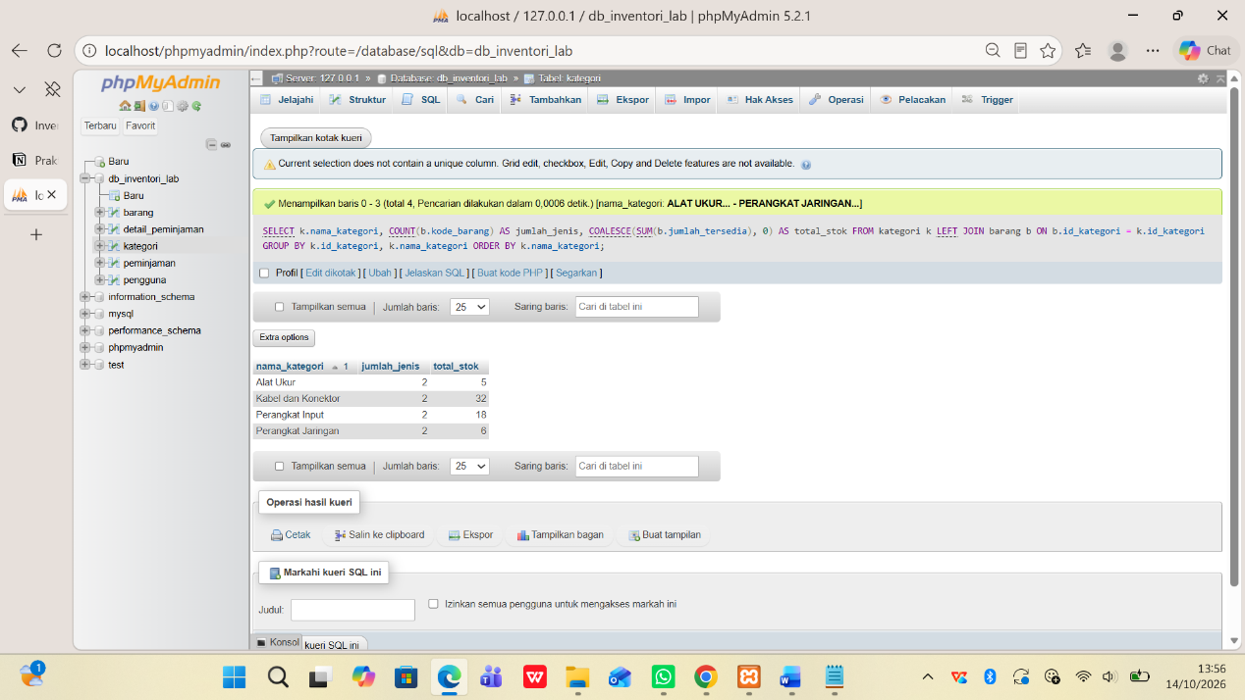

- Uji_U3

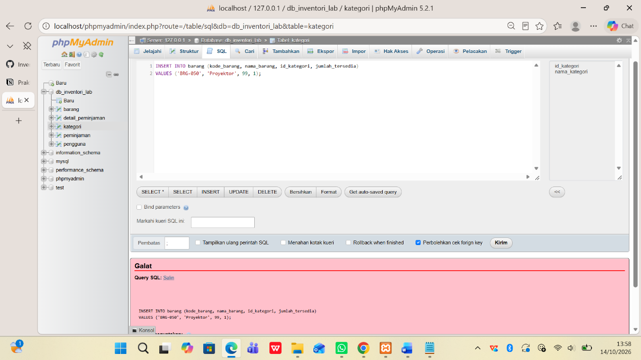

- Check

